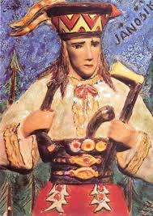
Ján Hrušovský - venoval sa dobrodružným a hlavne historickým románom, v ktorých sa vracal k známym osobnostiam, viažucim sa svojou činnosťou či životom k Slovensku, a tieto diela vydával najprv na pokračovanie v rôznych časopisoch, kým vyšli aj knižne ako ucelené diela.
JÁNOŠÍK historický román o zbojníckom kapitánovi
- Dopĺňaj vynechané údaje z tohto úryvku:
Študenti teológie Janko .................... a Ďurko .................. sa na úteku stretli s grófom......................... a grófkou............... O zbojníckom vodcovi ............... sa povrávalo medzi ľudom i v panských kaštieľoch, že je .............................
.................... a pandúri ho ešte nedostali za mreže.
- Vysvetlite archaizmy, ak neviete, poproste o pomoc učiteľa:
Študiózovia _______________, v kešeni _________________, voslep sa vrhol __________
__________________, mizerná hradská______________________________________,
tedy študenti ste_________________________, amicenko _________________________,
bol srdnatejší_____________________________, rudá hmla _______________________ .
- Opíš Jánošíka ako priateľa, spoločníka a ochrancu:
Domáca úloha:
Prečítaj si informácie o Jurajovi Jánošíkovi na webe a stručne sem napíš, čo pokladáš za dôležité a zaujímavé.

.................................................................................................................................
.................................................................................................................................
.................................................................................................................................
..................................................................................................................................................................................................................................................................

